**МИНОБРНАУКИ РОССИИ**

**Санкт-Петербургский государственный**

**электротехнический университет**

**«ЛЭТИ» им. В.И. Ульянова (Ленина)**

**Кафедра Математического обеспечения и применения ЭВМ**

отчет

**по лабораторной работе № 3**

**по дисциплине «Алгоритмы и Структуры Данных»**

Тема: СТЕКИ И ОЧЕРЕДИ

|  |  |  |
| --- | --- | --- |
| Студент гр. 6304 |  | Ковынев М.В. |
| Преподаватель |  | Балтрашевич В.Э. |

Санкт-Петербург

2017

**Цель работы.**

Знакомство с моделями стека и очереди. Построение алгоритмов по их реализации и обработке

**Постановка задачи.**

Содержимое заданного текстового файла *F,* разделенного на строки, переписать в текстовый файл *G,* выписывая литеры каждой строки в обрат­ном порядке. В решении задачи использовать *стек*.

**Ход работы**

1. Создадим функцию, которая переворачивает литеры каждой строки в обрат­ном порядке на основе стека.

void MainWindow::**on_pushButton_clicked**()

{

ui->textEdit_2->clear();

QString b = ui->textEdit->toPlainText();

stack <QChar> st;

int k=0;

for (int i = 0; i < b.size(); i++)

{

if (b[i] != '\n')

{

st.push(b[i]);

k++;

}

else

{

for (int j=0; j<k; j++)

{

ui->textEdit_2->setText(ui->textEdit_2->toPlainText() + st.top());

st.pop();

}

ui->textEdit_2->setText(ui->textEdit_2->toPlainText() + "\n");

k=0;

}

}

for (int j=0; j<k; j++)

{

ui->textEdit_2->setText(ui->textEdit_2->toPlainText() + st.top());

st.pop();

}

ui->textEdit_2->setText(ui->textEdit_2->toPlainText() + "\n");

}

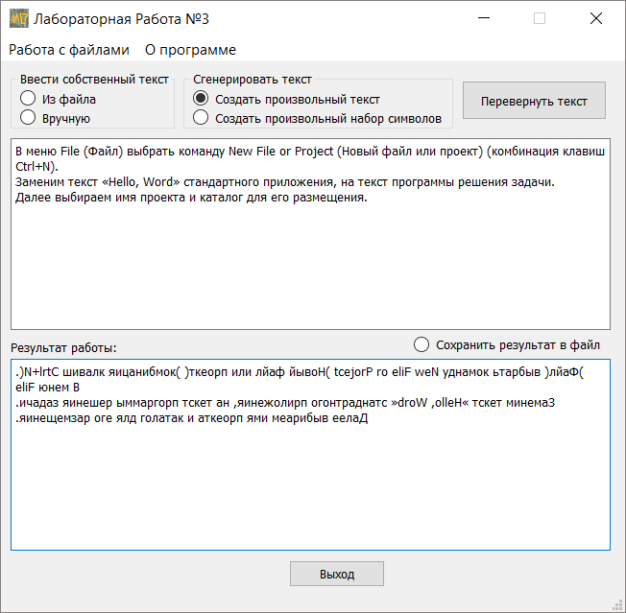Рисунок 1. Вид программы

# **Пример работы программы**

|  |  |
| --- | --- |
| **Входные данные** | **Выходные данные** |
| В меню File (Файл) выбрать команду New File or Project (Новый файл или проект) (комбинация клавиш Ctrl+N).  Заменим текст «Hello, Word» стандартного приложения, на текст программы решения задачи.  Далее выбираем имя проекта и каталог для его размещения. | .)N+lrtC шивалк яицанибмок( )ткеорп или лйаф йывоН( tcejorP ro eliF weN уднамок ьтарбыв )лйаФ( eliF юнем В  .ичадаз яинешер ыммаргорп тскет ан ,яинежолирп огонтраднатс »droW ,olleH« тскет минемаЗ  .яинещемзар оге ялд голатак и аткеорп ями меарибыв еелаД |
| bAeB3IgtEQ7kXg7OgRs60y  S5jUw  K8JWsT8nOAJ  yUIvQw4ta9ZVUt9 | y06sRgO7gXk7QEtgI3BeAb  wUj5S  JAOn8TsWJ8K  9tUVZ9at4wQvIUy |
| на доме чемодан | надомеч емод ан |

# **Вывод**

В результате выполнения данной лабораторной работы были построены функции для работы с стеком, и создана программа, использующая данные функции. Также был создан графический интерфейс для более удобного её использования.

# **ПРИЛОЖЕНИЕ А.**

# **ИХОДНЫЙ КОД MAIN.CPP**

#include "mainwindow.h"

#include <QApplication>

#include "time.h"

int main(int argc, char *argv[])

{

srand(time(NULL));

QApplication a(argc, argv);

MainWindow w;

w.setFixedHeight(600);

w.setFixedWidth(650);

w.setWindowTitle("Лабораторная Работа №3");

w.setWindowIcon(QIcon("C:/Downloads/2.png"));

w.show();

return a.exec();

}

# **ПРИЛОЖЕНИЕ Б.**

# **ИХОДНЫЙ КОД MAINWINDOW.CPP**

#include "mainwindow.h"

#include "ui_mainwindow.h"

#include <iostream>

#include <stack>

#include <string>

#include <fstream>

#include <QFileDialog>

#include <QFile>

#include <QMessageBox>

#include <QTextStream>

#include <QString>

#include <algorithm>

using namespace std;

MainWindow::**MainWindow**(QWidget *parent) :

QMainWindow(parent),

ui(new Ui::MainWindow)

{

ui->setupUi(this);

}

MainWindow::~***MainWindow***()

{

delete ui;

}

void MainWindow::**on_action_triggered**()

{

QString fileName = QFileDialog::getOpenFileName(this, tr("Открыть файл"), QString(),

tr("Text Files (*.txt)"));

if (!fileName.isEmpty())

{

QFile file(fileName);

if (!file.*open*(QIODevice::ReadOnly))

{

QMessageBox::critical(this, tr("Ошибка"), tr("Невозможно открыть файл!"));

return;

}

QTextStream in(&file);

ui->textEdit->setText(in.readAll());

file.*close*();

}

ui->radioButton_3->setChecked(true);

}

void MainWindow::**on_action_2_triggered**()

{

QString fileName = QFileDialog::getSaveFileName(this, tr("Сохранить файл"), QString(),

tr("Text Files (*.txt)"));

if (!fileName.isEmpty())

{

QFile file(fileName);

if (!file.*open*(QIODevice::WriteOnly))

{

QMessageBox::critical(this, tr("Ошибка"), tr("Невозможно сохранить файл!"));

return;

} else

{

QTextStream stream(&file);

stream << ui->textEdit_2->toPlainText();

stream.flush();

file.*close*();

}

}

}

void MainWindow::**on_pushButton_2_clicked**()

{

exit(1);

}

void MainWindow::**on_pushButton_clicked**()

{

ui->textEdit_2->clear();

QString b = ui->textEdit->toPlainText();

stack <QChar> st;

int k=0;

for (int i = 0; i < b.size(); i++)

{

if (b[i] != '\n')

{

st.push(b[i]);

k++;

}

else

{

for (int j=0; j<k; j++)

{

ui->textEdit_2->setText(ui->textEdit_2->toPlainText() + st.top());

st.pop();

}

ui->textEdit_2->setText(ui->textEdit_2->toPlainText() + "\n");

k=0;

}

}

for (int j=0; j<k; j++)

{

ui->textEdit_2->setText(ui->textEdit_2->toPlainText() + st.top());

st.pop();

}

ui->textEdit_2->setText(ui->textEdit_2->toPlainText() + "\n");

}

void MainWindow::**on_radioButton_clicked**()

{

ui->textEdit->clear();

ui->textEdit_2->clear();

ui->radioButton_2->setChecked(false);

ui->radioButton_3->setChecked(false);

ui->radioButton_4->setChecked(false);

QString array[9] = { "Среда программирования Qt Creator (IDE QT Creator) находится в репозитории большинства современных дистрибутивов Linux",

"Последнюю версию IDE Qt Creator можно скачать на сайте QtProject (http://qt-project.org/downloads).",

"Рассмотрим простейшие приёмы работы в среде Qt Creator на примере создания консольного приложения для решения задачи.",

"Для создания простейшего консольного приложения выбираем Non-Qt Project.",

"Дальнейшее знакомство со средой Qt Creator продолжим, решая следующую задачу.",

"Заменим текст «Hello, Word» стандартного приложения, на текст программы решения задачи.",

"В меню File (Файл) выбрать команду New File or Project (Новый файл или проект) (комбинация клавиш Ctrl+N).",

"Далее выбираем имя проекта и каталог для его размещения.",

"Откомпилировать и запустить программу можно одним из следующих способов."};

int len = rand()%6+3;

for (int i=1; i<len; i++)

{

ui->textEdit->setText(ui->textEdit->toPlainText() + array[rand()%9]+ "\n");

}

}

QString **GetRandomString**()

{

QString possibleCharacters("ABCDEFGHIJKLMNOPQRSTUVWXYZabcdefghijklmnopqrstuvwxyz0123456789 ");

int randomStringLength = rand()%20+5;

QString randomString;

for(int i=0; i<randomStringLength; ++i)

{

int index = rand() % possibleCharacters.length();

QChar nextChar = possibleCharacters.at(index);

randomString.append(nextChar);

}

randomString.append("\n");

return randomString;

}

void MainWindow::**on_radioButton_2_clicked**()

{

ui->textEdit->clear();

ui->textEdit_2->clear();

ui->radioButton->setChecked(false);

ui->radioButton_3->setChecked(false);

ui->radioButton_4->setChecked(false);

int len = rand()%6+3;

for (int i=1; i<len; i++)

{

ui->textEdit->setText(ui->textEdit->toPlainText() + GetRandomString());

}

}

void MainWindow::**on_radioButton_3_clicked**()

{

ui->textEdit->clear();

ui->textEdit_2->clear();

ui->radioButton->setChecked(false);

ui->radioButton_2->setChecked(false);

ui->radioButton_4->setChecked(false);

on_action_triggered();

}

void MainWindow::**on_radioButton_5_clicked**()

{

on_action_2_triggered();

ui->radioButton_5->setChecked(false);

}

void MainWindow::**on_radioButton_4_clicked**()

{

ui->textEdit->clear();

ui->textEdit_2->clear();

ui->radioButton->setChecked(false);

ui->radioButton_2->setChecked(false);

ui->radioButton_3->setChecked(false);

ui->textEdit->setPlaceholderText(tr("Введите здесь свой текст"));

}

void MainWindow::**on_action_3_triggered**()

{

QMessageBox::about(this, tr("О программе"), tr("Содержимое заданного текстового файла F, разделенного на строки, переписать в текстовый файл G, выписывая литеры каждой строки в обратном порядке. В решении задачи использовать стек."));

return;

}

void MainWindow::**on_action_4_triggered**()

{

QMessageBox::about(this, tr("Об авторе"), tr("Выполнил: Ковынев М.В.\nГруппа: 6304"));

return;

}

# **ПРИЛОЖЕНИЕ В.**

# **ИХОДНЫЙ КОД MAINWINDOW.H**

#ifndef MAINWINDOW_H

#define MAINWINDOW_H

#include <QMainWindow>

namespace Ui {

class MainWindow;

}

class MainWindow : public QMainWindow

{

Q_OBJECT

public:

explicit MainWindow(QWidget *parent = 0);

~***MainWindow***();

private slots:

void **on_action_triggered**();

void **on_action_2_triggered**();

void **on_pushButton_2_clicked**();

void **on_pushButton_clicked**();

void **on_radioButton_clicked**();

void **on_radioButton_2_clicked**();

void **on_radioButton_3_clicked**();

void **on_radioButton_5_clicked**();

void **on_radioButton_4_clicked**();

void **on_action_3_triggered**();

void **on_action_4_triggered**();

private:

Ui::MainWindow *ui;

};

#endif // MAINWINDOW_H